**Dos formas de definir las funciones:**

**1_Declaración:**

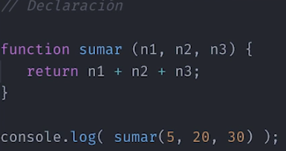

**2_Expresión:**

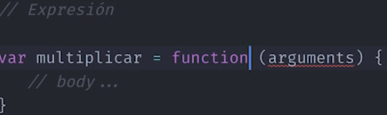

Se la conoce como **función anónima**: no le asignamos nombre sino que **guardamos el valor de retorno en una variable.**

Para ejecutar la función anónima:



**Funciones dentro de objetos:**

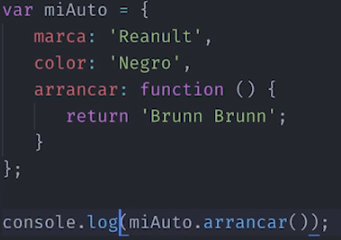

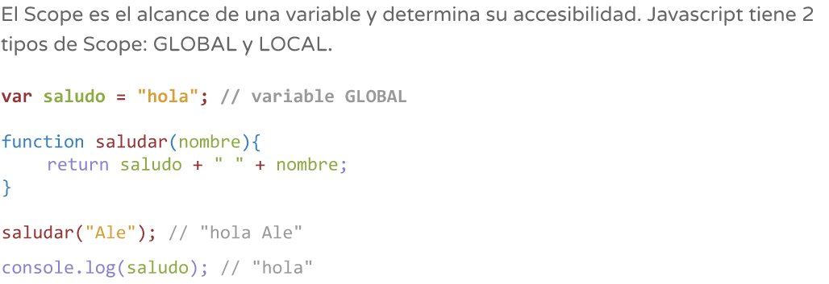

**Local**

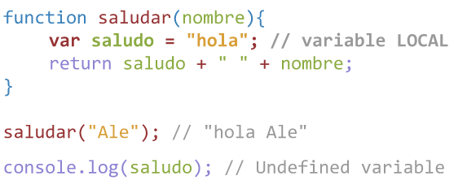

**CLOSURE**

Es una función que viene adentro de otra función -> tiene un scope local.

El closure **(función hija) no necesita recibir los mismo parámetros** que la función padre (los parámetros funcionan como variables globales para la función hija)

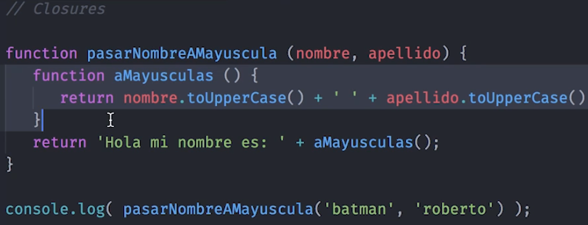

La función dentro de la función padre se llama Clouse y está seleccionada.

En la **función padre se pone el return el llamado a la función clousere** (aMayusculas();)

**CALLBACK**

Es una **función que se pasa como parámetro dentro de otra función.**

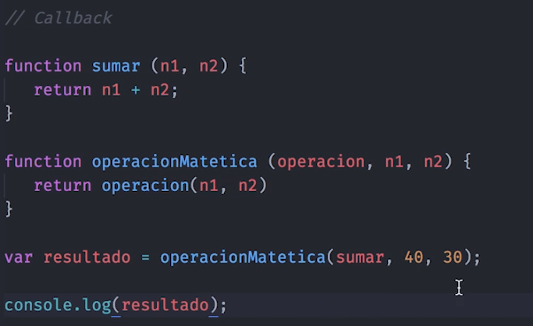

Partes:

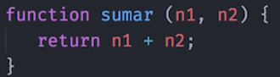

Es una función

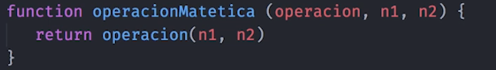

A la función operacionMatematica le paso 3 parámetros.

En el return utilizó el primer parámetro como si fuera un función.



Al ejecutar operacionMatematica el primer parámetro que le paso es el nombre de una función